第五单元知识盘点
生字过关
1．易读错的字
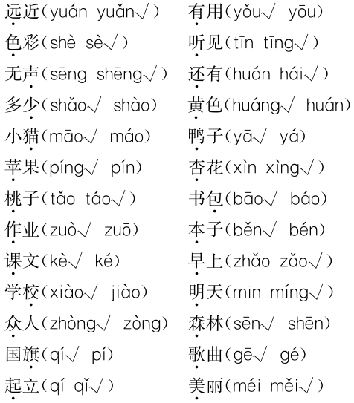
2．看拼音，写词语
水火 来去 不是 大小
多少 鸟儿 尺子 水果
书本 小刀 早上 土地
森林 立正 黄牛 关心
3．形近字
小(大小)
少(多少)

去(来去)
云(白云)

木(木头)
本(本来)
果(果子)
里(里面)

刀(小刀)
力(力气)

五(五个)
正(正在)
4．部首相同的字
“木”字旁的字：树,林,桃,桥
“艹”字头的字：花,草,莲,苹
5．重点笔画
(竖折折钩)：鸟
(卧钩)：心
6．重点偏旁
辶(走之)：远 (斜刀头)：色
犭(反犬旁)：猫 鸟(鸟字边)：鸭
勹(包字头)：包 亻(单人旁)：作
(竹字头)：笔 日(日字旁)：明
(国字框)：国 纟(绞丝旁)：红
词语过关
1．反义词
远——近 有——无 多——少
大——小 来——去 早——晚
2．读读记记
一头牛 一只猫 一群鸭子
一颗枣 一个桃 一堆杏子
明月 力气 尘土 众多 树林
关心 开心 你们 家里 男生
蓝色 上山 三年 写字 报纸
积累背诵
1．背诵《画》《大小多少》《升国旗》
2．悯农(其二)
[唐] 李绅
锄禾日当午，汗滴禾下土。
谁知盘中餐，粒粒皆辛苦。

